Lista de Secretários
Sistema | SIGAA
Módulo | Stricto Sensu
Usuários | Coordenador da Pró-Reitoria de Pós-Graduação
Perfil | PPG
Última Atualização | Março de 2020
Nesta funcionalidade o usuário terá acesso à lista de todos os secretários de Programas de Pós-Graduação, organizada por ordem alfabética dos Programas. Além disso, a lista contém informações quanto aos secretários, como seus e-mails, telefones fixo e celular.
Para isso, acesse o SIGAA -> Módulos -> Stricto Sensu -> Relatórios e Consultas -> Coordenadores de programa -> Lista de Secretários.
O sistema exibirá a tela abaixo com a lista de secretários:
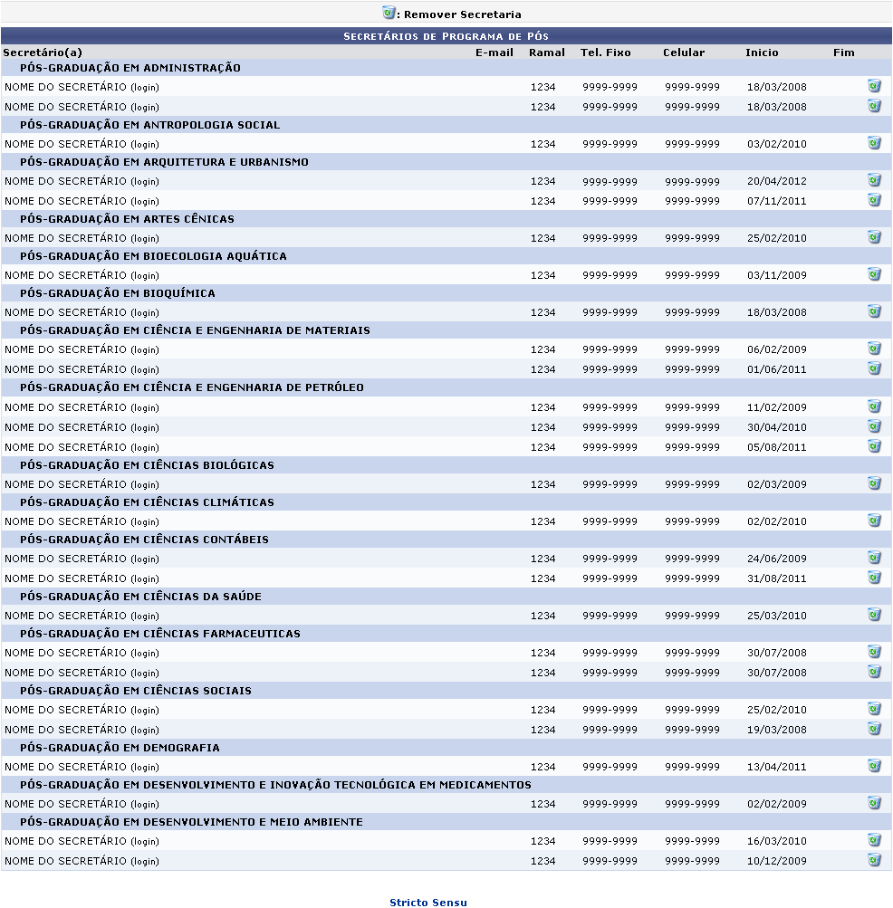Figura 1: Lista de secretários
Clique no link para retornar para a página inicial do Módulo Stricto Sensu.
Clique no ícone caso deseje remover o(a) Secretário(a). A seguinte janela será apresentada para a confirmação da remoção:
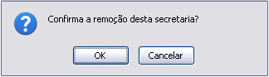Figura 2: Janela de confirmação
Caso desista da remoção, clique em Cancelar. Clique em OK para a confirmar. A seguinte mensagem será carregada no topo da página:
Figura 3: Mensagem de confirmação
Bom Trabalho!

Manuais Relacionados
- Lista de Coordenadores
<< Voltar - Manuais do SIGAA

